## Inhaltsverzeichnis

Inhalt

Inhaltsverzeichnis 1

ManagementSummary 1

Zweck des Dokuments 1

Umsetzung von Funktionalitäten 1

Grafik und Softwarearchitektur zu A001, A002, A003 1

MockUp 1

Use Case Diagramm 2

Use Case Diagramm Beschreibung 2

Aktivitätsdiagramm 2

## ManagementSummary

Diese Software wurde im ÜK 318-1 - Analysieren und objektbasiert programmieren erstellt. Ziel dieses ÜKs ist im Bereich des Application Engineering Anwendungsfähigkeiten zu erwerben.

## Zweck des Dokuments

Der Zweck dieses Dokumentes besteht darin, die Fähigkeit Programmcode strukturiert zu planen und dessen Innenleben Dritten verständlich zu machen, praktisch zu erlernen.

## Umsetzung von Funktionalitäten

Die Aufgaben A001, A002 und A003 wurden implementiert. Für weitere Aufgaben reichte die Zeit nicht mehr. Das GUI entspricht dem MockUp nicht vollständig, weil die Zeit für die Angleichung schlicht nicht mehr vorhanden war.

## Grafik und Softwarearchitektur zu A001, A002, A003

### MockUp

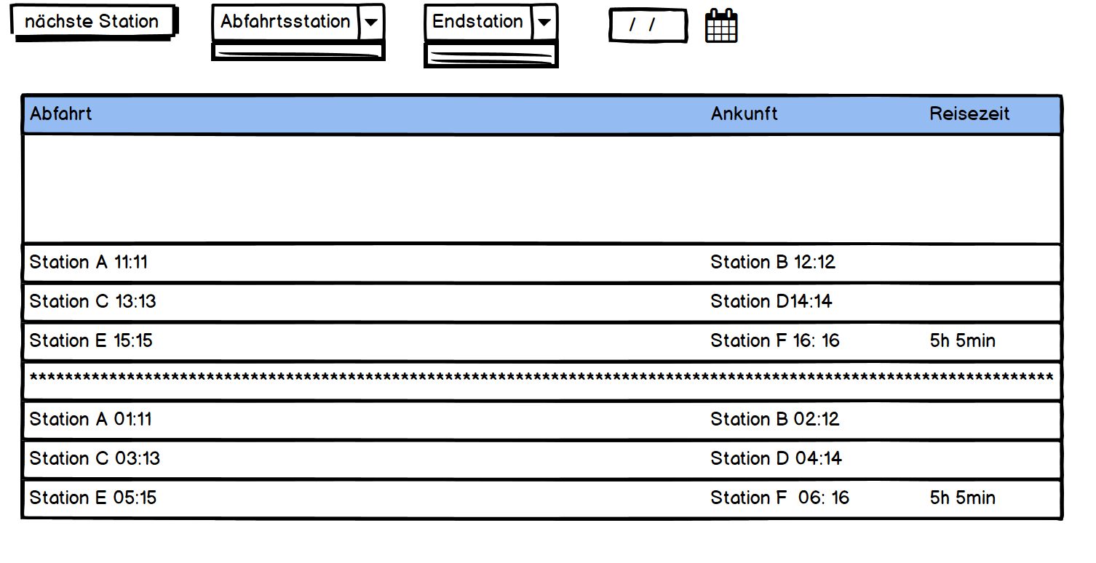

MockUP: Designentwurf sowohl für Entwickler als auch Kunde

### Use Case Diagramm

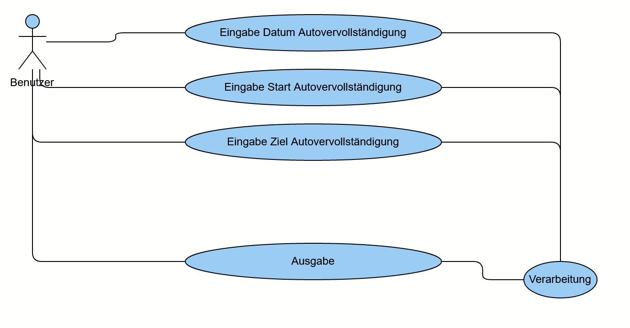

[Use](https://online.visual-paradigm.com/app/diagrams/#proj=0&type=UseCaseDiagram) Case Diagramm: trivialstmöglicher Software Architektursentwurf; stellt den Ablauf Grob dar

### Use Case Diagramm Beschreibung

Der Benutzter wird dazu bewegt seine Startstation und Endstation einzugeben, Autovervollständigung hilft ihm bei der Eingabe. Zudem gibt er an für welches Datum er sich interessiert. Die Software gibt im am Ende eine Liste an möglichen Verbindungen aus.

Use Case Diagramm Beschreibung: Fasst die Obige Grafik in Sprache und ist detaillierter

### Aktivitätsdiagramm

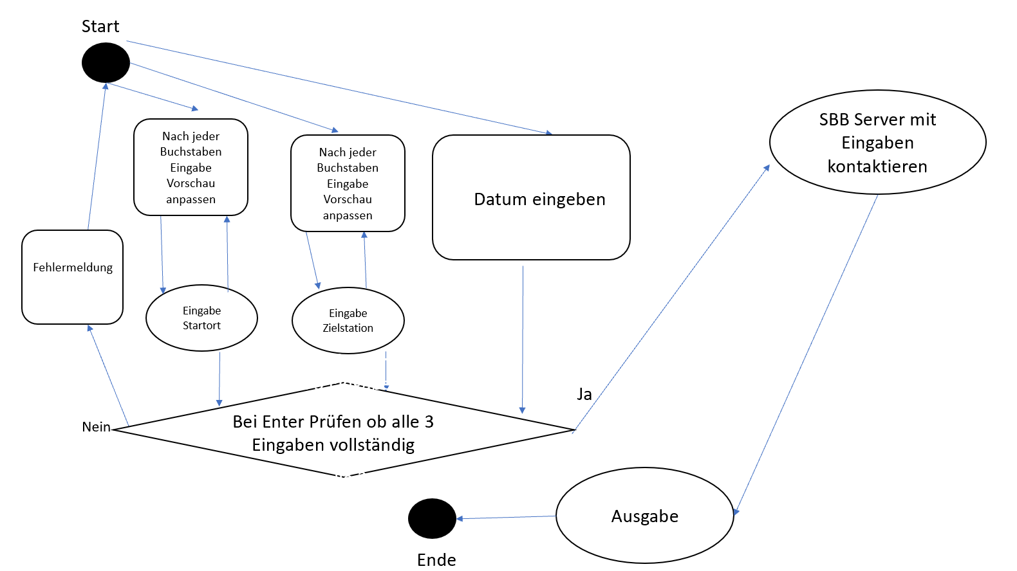

Stellt den Programmablauf grafisch dar, erinnert zwar an Use Case Diagramm, ist aber deutlich Detailreicher, aber immer noch nicht so detailreich wie ein Nassi Schneidermann Diagramm